SKOGSMÅRd

Klassifikation

Skogsmården är ett mårddjur. Det finns två olika arter, stenmården och skogsmården. De är väldigt skygga av sig och visar sig inte så mycket på dagen.

Förekomst

Skogsmården finns i hela Sverige utom på Gotland. De finns också i Finland, delar av Norge och de skogliga delarna av Danmark.

Föda

Skogmården äter småfåglar, ibland ekorrar och ekorrens ungar. Den äter också insekter samt frukt och kadaver.

Kännetecken

Skogsmårdens päls är mörkbrun och den har en yvig svans. Den kan bli upp till 40-55 cm lång och svansen är 20-25 cm. Man ser nästan aldrig skogsmården för dom är nattdjur.

Livscykel

Skogsmården har förlängd dräktighet, det betyder att den har längre dräktighet än många andra djur. Parningen börjar i juni-augusti. Dräktigheten varar i 28-30 dagar och i mars-maj föder honan ungarna. Boet är oftast i ett hål i ett gammalt träd. Det kan också vara ett gammalt hackspetsbo eller ett rovfågelsbo. Honan får en kull om året. Då blir det oftast 2-4 ungar men ibland blir det 1-6 ungar. Ungarna klarar sig själva när dom är 4-5 månader. De blir könsmogna vid ett års ålder.

Övrigt

Minken och illern liknar skogsmården. Jägare gillar att jaga skogsmården för den mjuka pälsen.

[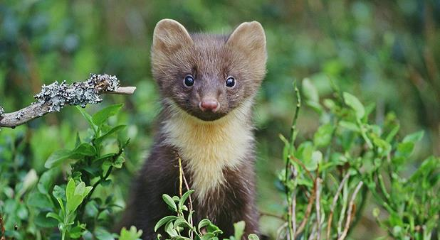](https://www.google.se/url?sa=i&rct=j&q=&esrc=s&source=images&cd=&ved=0ahUKEwjN_IH6t4PUAhXM2ywKHeqVD2YQjRwIBw&url=https://www.sydved.se/skogsagarliv/djur-och-natur/djurliv-i-skogen/skogsmard&psig=AFQjCNFV9MeiyDdgCJGnqTVGT8e8m3qSaA&ust=1495540306950558)

Källor: svenskadjur.se

Bild:www.sydved.se